Mactivity（暂定）

产品需求文档

2014-11-29

|  |  |  |  |
| --- | --- | --- | --- |
| **文档版本** | **日期** | **修改人** | **修改内容** |
| 0.1 | 2014/11/29 | 张琦 | 新建文档 |

# 产品目标

最好用的活动记录软件！

# 功能描述

## 活动记录

用户可以：（1）实时记录活动，即记录当前时间点正要开始的活动；（2）补充记录，当未能即时记录某项活动时，可以补充记录。

在主界面，用户通过至多2个操作可以完成一次活动的实时记录。

在主界面，用户可以通过至多3个操作，完成一次活动的补充记录。

## 活动统计

在活动统计界面，用户通过至多2个操作，得到统计结果。

按天（过去24小时，下同）/周（过去168小时，下同）/月统计用户活动时间，以图表形式给出用户每种活动时间的统计结果。

按天/周/月统计用户活动的热量消耗，以图表形式给出。【收费项目】

## 活动记录查询&&修改

在主界面，用户通过至多1个操作，得到当天（当前时间之前24小时）的已记录活动结果。再通过至多1个操作，可以对某项活动记录进行修改。

在活动统计界面，用户通过至多2个操作，得到过去某一天（当天自然日0点~24点）的活动记录结果，再通过至多1个操作，可对某项活动记录进行修改。

## 活动添加

用户可以添加自定义活动。

用户输入自定义活动时，应将系统数据中的相似活动实时提示给用户。

用户自定义活动应具有和系统自带活动相同的各项属性。

## SNS分享

用户可以将信息分享到微博/微信朋友圈/QQ空间。

## 新手指引

为初次使用的用户提供新手指引功能。

## 用户登录

支持微博/微信/QQ登录。

## 用户信息设置

用户设置自己的年龄、性别、体重、身高等个人信息。

## 数据存储

用户的活动数据存储在文件中，可通过iTunes备份。

用户活动数据支持iCloud存储。

## 数据更新

系统数据（活动数据）在每次登录时自动更新，用户可设置是否仅在Wifi环境下联网。

## 操作系统/手机机型支持

支持机型：iPhone 4S/5/5C/5S/6/6Plus

操作系统：iOS8

不支持横屏

不支持iPad

# UI设计

## UI框架

UITabBarController + UINavigationController，项目一期只实现3个Tab，即：活动记录、活动统计、设置（名字可以再想想）

## 登录欢迎界面

欢迎界面只显示软件名称、logo、版本、标语，以及开发者信息。

不超过三种颜色。

## 主界面（活动记录View）

## 信息统计View

## 设置View

UITableView实现，参考网易彩票项目。

TableView内容包括：

1. 用户基本信息设置

性别、年龄、身高、体重

1. 应用设置：

是否在非Wifi环境下访问网络

1. 新手指引

点击后可以查看新手指引

1. 升级到收费版（该选项仅在免费版中出现）

点击后跳转到收费版下载地址

1. 关于

点击后可以查看软件版本、开发者信息和声明。

声明：本软件数据来自互联网，统计结果仅供参考。

# 附录

## iPhone手机分辨率及像素

来自：<http://www.cocoachina.com/ios/20140912/9601.html>

经新xcode6模拟器验证（分辨率为pt，像素为真实pixel）：

1. iPhone4S分辨率320x480，像素640x960，@2x
2. iPhone5分辨率320x568，像素640x1136，@2x
3. iPhone6分辨率375x667，像素750x1334，@2x
4. iPhone6 Plus分辨率414x736，像素1242x2208，@3x，（注意，在这个分辨率下渲染后，图像等比降低pixel分辨率至1080p(1080x1920)

如图：

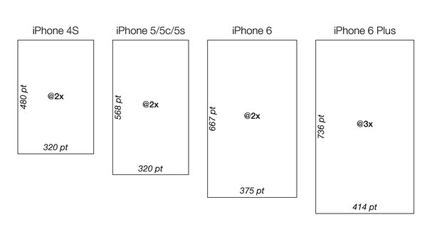

竖 横（先不做）

4S wC/hR wC/hC

5 wC/hR wC/hC

6 wC/hR wC/hC

6+ wC/hR wR/hC